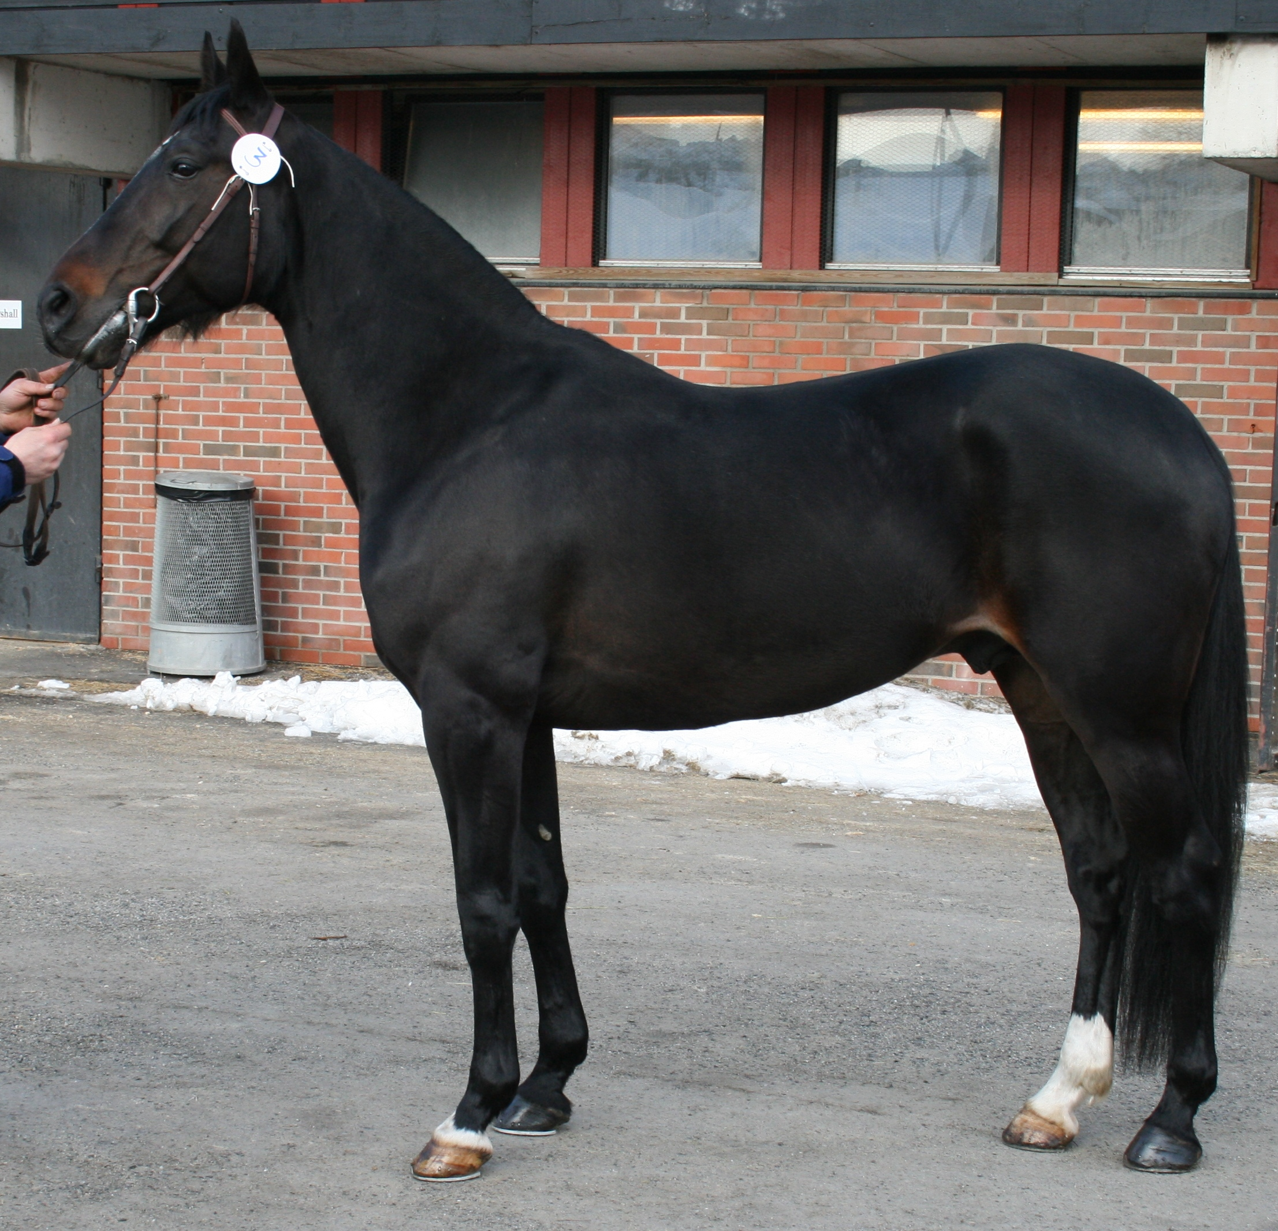
Kat. nr. 3 Boardwalk Hall (US) født 2003
US-8A5365

Oppdretter: USA
Eier: Italia
Utstiller: John Christian Edland, Ålgård

Avstamning:
Far: Conway Hall er en av nordamerikas ledende avlshingster. Han var selv en utmerket løpshest med seier blant annet i Wellwood Memorial , Bluegrass Stakes, Champlain Stakes, John Simpson Sr. Stakes og Orsi Mangelli. Han tilhørte årgangstoppen både som 2 og 3-åring. Han beste avkom er Triple Crown vinneren Windsong’s Legacy 10,2a/$1.744.644 samt Make it Happen 11,3a /$907.829 treer i Hambletoninan , Creamy Mimi 10,0a/ $820.007 vinner av Hambletonian Oaks og Algiers Hall 10,0a/9 mill, vinner av Yonkers Trot og Continentale, Pizza Dolce 10,1a/$668.824
I Sverige er Conway Hall far til vinner av blant annet Svensk Travoaks, Alexia Ås 1.11,6a/4.587.347og 1A-hingsten og E3-vinneren Everest Ås 11,7a/SEK 1 983 400.- I Italia finnes gruppe I-vinnere og den i Sverige avelsgodkjente 1A- hingsten Citation 10,0a/SEK 6 mill.

Mor: B.Cor Tamgo (e. A Go Go Lauxmont) 12,2a/ $24 567 har sju avkom i startklar alder og fire har startet. Den mestvinnende er avlshingsten og vinneren av blant annet Breeder’s Crown, Broadway Hall 12,6a/ $436 790. I tillegg framheves fjorårets toåring Tom Cango 12,8a/ $299 433.

Mormor: B.Cor Tamara har 20 avkom hvorav 19 har startet. Den mestvinnende er B.Cor Pete med seier i Forus Open, American National Trot og toer i Copenhagen Cup og Nat Ray Trot, alle Grupp I-løp.

Prestasjoner: Boardwalk Hall debuterte som toåring i USA med en seier på fem starter. Hans beste sesong var som treåring da han ble nr fire i gruppe I-løpet World Trotting Derby. I samme sesong vant han også Review Stakes og oppnådde tredjeplass i Old Oaken Bucket samt fjerdeplass i The Bluegrass Stakes. Hingsten har etter eksport fortsatt å konkurrere i Italia. Boardwalk Hall har til nå startet 56 ganger hvorav sju seire og tjent 1 256 081 kroner med bestetid 10,7ak som treåring.

Karriere:

Alder | Starter | 1.pl. | 2.pl. | 3.pl. | Øvrige | Beste tid | Innkjørt
2 år | 5 | 1 | 0 | 1 | 1 | 1:13,5a | 50 368
3 år | 17 | 4 | 2 | 2 | 4 | 1:10,7a | 745 106
4 år | 19 | 1 | 2 | 4 | 0 | 1:13:0a | 299 144
5 år | 15 | 1 | 4 | 0 | 0 | 1:12:0a | 161 493
Totalt | 56 | 7 | 8 | 7 | 5 | 1:10,7ak | 1 256 081

Avkom: Ingen

Veterinærbeskrivelse: Hingst vist i god kondisjon med ubetydelige veterinære anmerkninger. Helhet helse 10

Eksteriør: Langlagt, lettbygd og harmonisk hingst av god type. Pent hode. Vel ansatt, noe kort hals. Lang, lite markert manke. Godt muskelsatt kropp. Liggende bog. God brystdybde. Overbygd. Smalt kryss. God lårmuskulatur. Moderat x-beint VF. Ellers velstilte bein med gode vinkler. Regelmessige bevegelser. Eksteriørkarakterer: 8 – 8 – 7 – 8 – 8. (rasetype/preg – kroppsbygning og muskulatur – beinkvalitet og beinstilling – bevegelser i skritt og trav – helhet eksteriør). Hingsten gjennomførte travprøve etter km.tiden 1.18.

Mål:
155 | 157 | 163 | 162 | 178 | 19 | 7,0
stangmål manke | stangmål kryss | båndmål manke | kroppslengde | brystomfang | pipeomkrets | klavemål pipe

Avgjørelse: KÅRET

